O B J E D N Á V K A |  |  |  |  |  |  |  |  |  |  |  | číslo : UDR26007
 | Objednatel |  |  | IČO: |  | 00665746 | DIČ:
 | 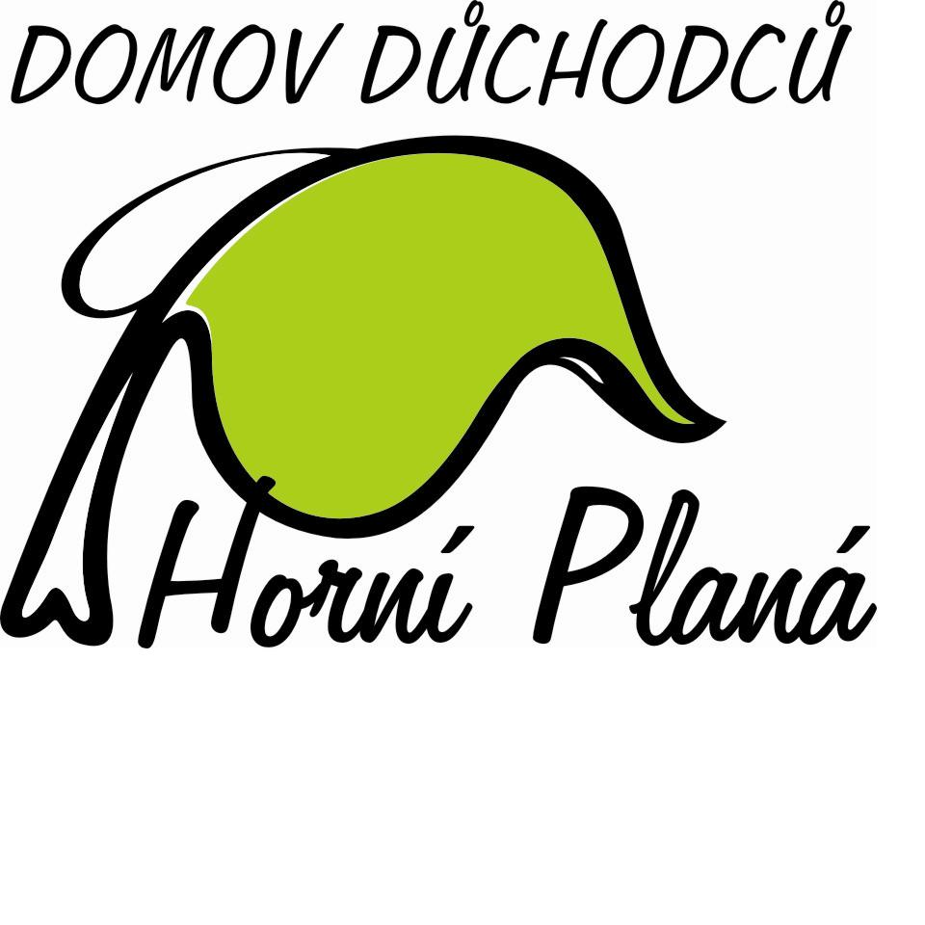 |  |  | Domov duchodcu Horní Planá
 |  |  |  | Komenského 6
 |  |  |  | 382 26 Horní Planá |  |  |  |  |  |  | Dodavatel |  |  | IČO: | 04916883 | DIČ: | CZ04916883
 |  |  |  |  |  |  |  |  |  |  | Ašík TransBau s.r.o.
 | Bankovní spojení |  |  | Československá obchodní banka, a. s. |  |  |  |  |  |  | Švermova 95
 | Číslo účtu |  |  | 170156286/0300
 |  |  |  |  |  |  |  |  |  |  | 382 26 Horní Planá
 | Předpokládaná cena: |  |  |  | 85 000,00
 | Objednáváme: |  |  |  | Dodávka dřevní štěpky + nahrnování
Objednávané zboží: dřevní štěpka suchá cca. 79prms + nahrnování
celková cena: max. 85.000,-Kč s DPH
schválení objednávky:
Podpis příkazce operace:................................datum:..................
Ing. Bc. Renata Březinová
Podpis správce rozpočtu:................................datum:..................
Radka Kavanová
 | V
 | Dne: | 04.05.2026
 | Vyřizuje: | Tyle Martin
 | Telefon: | 725727007
 | E-mail: | provoz@ddhplana.cz
 | Potvrzenou objednávku vraťte na výše uvedenou adresu

